Karen
[Dirección de correo electrónico]

taller nestjs
Karen Ramirez

Tabla de contenido
PARTE A. INVESTIGACIÓN: ARQUITECTURAS DE SOFTWARE 2
1. ¿Qué es una arquitectura de software y cuál es su propósito dentro del desarrollo de aplicaciones? 2
Propósito principal: 2
2. Arquitectura Monolítica 2
3. Arquitectura Cliente-Servidor 2
4. Arquitectura de Microservicios 3
5. Arquitectura Orientada a Servicios (SOA) 4
6. Arquitectura en Capas (Layered / N-Tier Architecture) 4
Estructura de Archivos Principales en NestJS 8
PARTE C. CONSTRUCCIÓN DEL ENDPOINT GET 10
Pruebas del Endpoint en Clientes REST (Postman y Thunder Client) 12
PARTE D. IDENTIFICACIÓN Y ANÁLISIS DE ERRORES 13
PREGUNTAS DE REFLEXIÓN Y CONCLUSIONES 14
Referencias Bibliográficas 14

PARTE A. INVESTIGACIÓN: ARQUITECTURAS DE SOFTWARE

1. ¿Qué es una arquitectura de software y cuál es su propósito dentro del desarrollo de aplicaciones?
La arquitectura de software representa la estructura organizativa fundamental de un sistema. Describe sus componentes principales, las relaciones entre ellos, los patrones que guían su diseño y las reglas que rigen su evolución en el tiempo.

Propósito principal:
Garantizar que la aplicación cumpla con los atributos de calidad requeridos —tales como mantenibilidad, escalabilidad, seguridad, rendimiento y tolerancia a fallos— mientras reduce la complejidad del desarrollo, mitiga riesgos técnicos a futuro y facilita la división de trabajo entre los miembros del equipo.

2. Arquitectura Monolítica
- Definición: Modelo tradicional de diseño en el cual todos los componentes funcionales de la aplicación (interfaz de usuario, lógica de negocio, acceso a datos e integraciones) residen y se ejecutan dentro de una única unidad de código ejecutable y un único despliegue.
- Características:
  - Base de datos compartida centralizada.
  - Acoplamiento fuerte entre módulos internos.
  - Despliegue único ("todo o nada").
- Ventajas:
  - Facilidad y rapidez inicial en el desarrollo, pruebas y despliegue.
  - Menor complejidad en infraestructura y monitoreo al inicio.
  - Alto rendimiento en llamadas internas al no requerir red para comunicarse entre módulos.
- Desventajas:
  - Dificultad para escalar componentes individuales (escalado global obligatorio).
  - Gran riesgo de regresión: un fallo no controlado en un módulo puede tumbar toda la aplicación.
  - Curva de aprendizaje elevada para nuevos desarrolladores a medida que el proyecto crece.
- Ejemplo de uso: Un sistema de gestión académica universitario básico desarrollado en una sola solución ejecutable con almacenamiento de datos unificado.

3. Arquitectura Cliente-Servidor
- Definición: Modelo distribuido donde las tareas se dividen entre los proveedores de un recurso o servicio (servidores) y los demandantes de dicho servicio (clientes).
- Responsabilidades del Cliente y Servidor:
  - Cliente: Gestiona la interfaz de usuario, captura la interacción, realiza validaciones de entrada primarias y presenta los datos finales.
  - Servidor: Procesa las peticiones HTTP/Sockets, ejecuta la lógica de negocio profunda, valida permisos de seguridad y gestiona el acceso a las fuentes de datos.
- Ventajas:
  - Centralización del control de datos y lógica crítica en el servidor.
  - Independencia de plataformas (mismo servidor puede atender clientes web, móviles o de escritorio).
  - Facilidad para actualizar el servidor sin reestructurar los clientes.
- Desventajas:
  - El servidor centralizado representa un punto único de fallo (Single Point of Failure).
  - Vulnerabilidad a la congestión de red si el volumen de peticiones simultáneas supera la capacidad del servidor.
- Ejemplo de uso: Una aplicación bancaria donde la app móvil (Cliente) consume servicios mediante API REST desplegadas en la nube (Servidor).

4. Arquitectura de Microservicios
- Definición: Estilo arquitectónico que estructura una aplicación como una colección de servicios pequeños, autónomos, altamente desacoplados y organizados en torno a dominios de negocio específicos.
- Características:
  - Cada microservicio posee su propia base de datos o almacenamiento independiente.
  - Comunicación a través de protocolos ligeros (HTTP/REST, gRPC, Message Brokers como RabbitMQ o Kafka).
  - Tecnologías heterogéneas: cada servicio puede construirse con diferentes lenguajes o frameworks.
- Ventajas:
  - Escalabilidad granular e independiente según la demanda de cada microservicio.
  - Tolerancia a fallos aislada (la caída de un módulo no compromete la totalidad del sistema).
  - Despliegues continuos e independientes por equipos multidisciplinarios.
- Desventajas:
  - Complejidad extrema en orquestación, redes, trazabilidad distribuida y despliegues (requiere Docker, Kubernetes, CI/CD).
  - Latencia de red acumulada por comunicaciones entre servicios.
  - Gestión compleja de la consistencia eventual de los datos.
- Ejemplo de uso: Plataformas de comercio electrónico de gran escala como Netflix o Amazon.

5. Arquitectura Orientada a Servicios (SOA)
- Definición: Enfoque empresarial para la integración de aplicaciones a gran escala mediante la reutilización de servicios interconectados a través de un bus de integración de servicios (ESB - Enterprise Service Bus).
- Características:
  - Fuerte enfoque en la integración de sistemas legados de nivel empresarial.
  - Servicios compartidos de alcance organizacional (ej. servicio global de facturación).
  - Uso intensivo de protocolos formales como SOAP, XML, WSDL y ESB.
- Diferencias frente a Microservicios:
Criterio | Arquitectura SOA | Arquitectura de Microservicios
Enfoque principal | Integración de aplicaciones empresariales masivas. | Descomposición de una sola aplicación por dominios.
Integración | Centralizada mediante un ESB (Enterprise Service Bus). | Descentralizada con tuberías simples (Smart endpoints, dumb pipes).
Almacenamiento | Compartición habitual de bases de datos relacionales. | Cada microservicio posee su propia base de datos.
Protocolos | Mayoritariamente SOAP, XML, WSDL. | Mayoritariamente REST (JSON), gRPC, WebSockets.

6. Arquitectura en Capas (Layered / N-Tier Architecture)
- Definición: Patrón de diseño donde el código se organiza en capas horizontales superpuestas, donde cada capa cumple una responsabilidad específica y únicamente se comunica con las capas inmediatamente adyacentes.
- Explicación de capas típicas:
  - Capa de Presentación / Controladores: Recibe las peticiones externas, valida la entrada formal y formatea las respuestas HTTP.
  - Capa de Negocio / Servicios: Contiene las reglas operativas, cálculos y algoritmos centrales de la aplicación.
  - Capa de Acceso a Datos / Repositorios: Gestiona las consultas, persistencia y transacciones con la base de datos o APIs externas.
  - Capa de Base de Datos: Motores relacionales o no relacionales (PostgreSQL, MongoDB) donde residen físicamente la información.

PARTE B. INSTALACIÓN Y CREACIÓN DEL PROYECTO
Secuencia ordenada para la preparación del entorno y creación de la aplicación:
1. Verificación de Node.js y npm: Ejecución en terminal de `node -v` y `npm -v` para comprobar instalación que versión tenemos, para este caso es mejor tener de la 24 hacia arriba
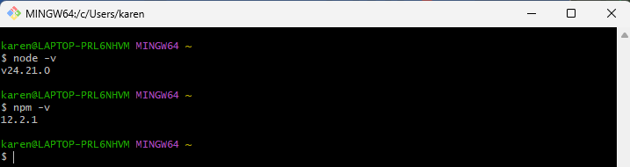
2. Instalación de NestJS CLI: Comando ejecutado: `npm install -g @nestjs/cli`. Comprobación con `nest --version`.
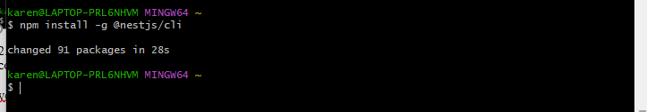
3. Creación del proyecto `gestion-api-get`: Comando ejecutado: `nest new gestion-api-get`.
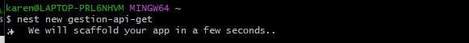
4. Opciones seleccionadas: Gestor de paquetes elegido: `npm` (Node Package Manager) luego escogemos o ponemos no y en la siguente opción escogemos CJS
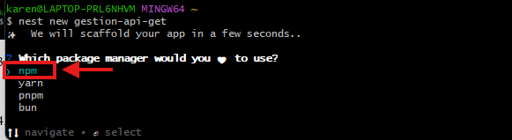
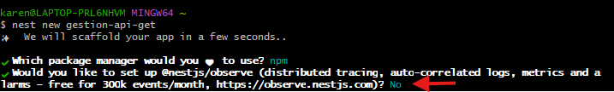
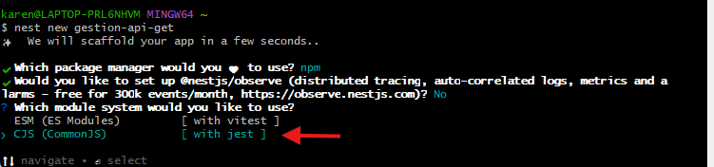
Aquí se nos va a estar descargando lo que nos va a aparecer al momento de que se nos abra el proyecto en vs code
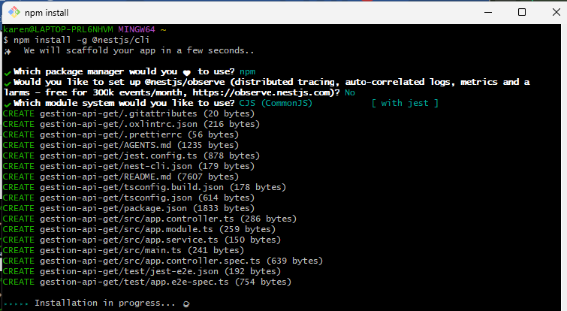

5. Apertura en VS Code: ponemos los siguientes comandos `cd gestion-api-get` y ejecución de `code .`. e
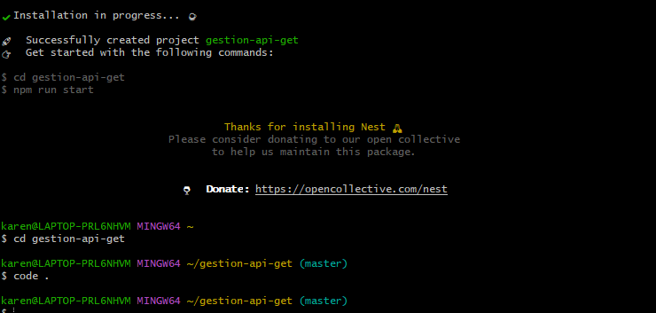
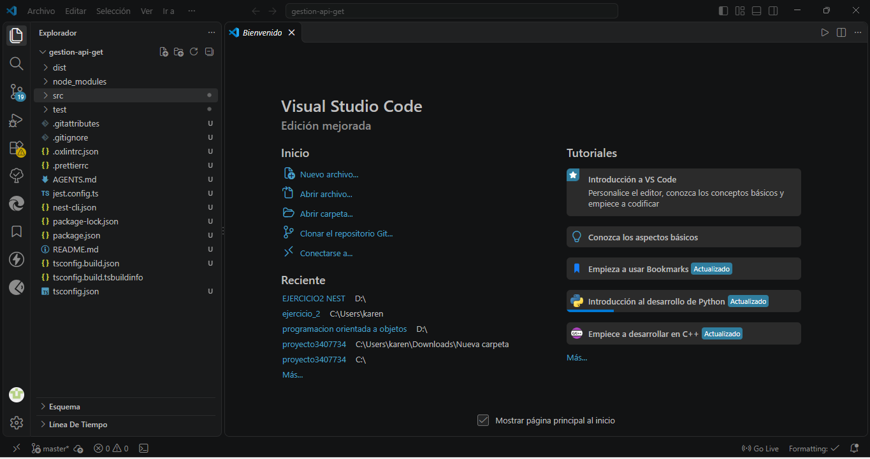
6. Ejecución del servidor: Inicio de la aplicación en modo desarrollo mediante `npm run start:dev`.
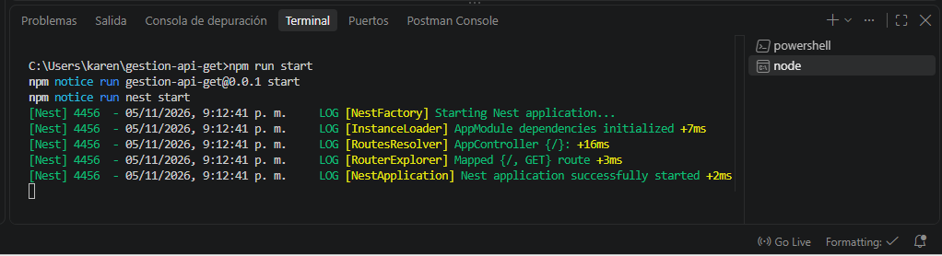

Estructura de Archivos Principales en NestJS
• main.ts: Punto de entrada de la aplicación. Instancia la aplicación NestJS usando `NestFactory.create(AppModule)` y la escucha en el puerto 3000.
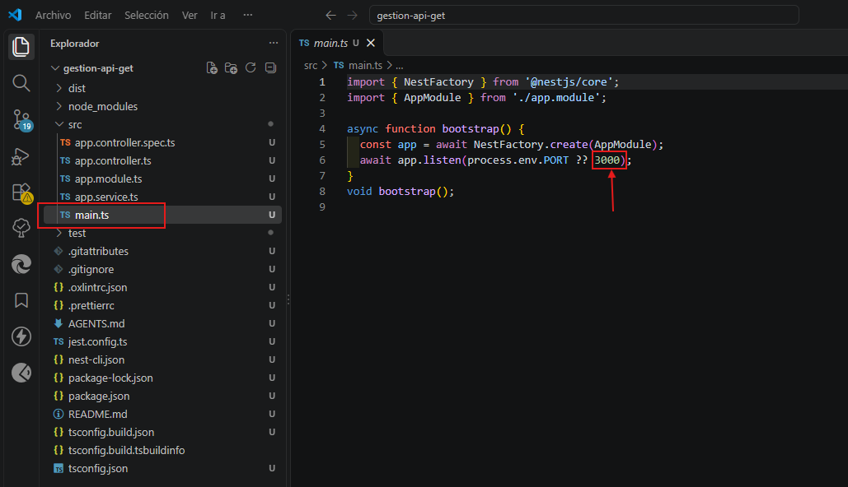
• app.module.ts: Módulo raíz de la aplicación. Agrupa y declara los controladores y proveedores (servicios).
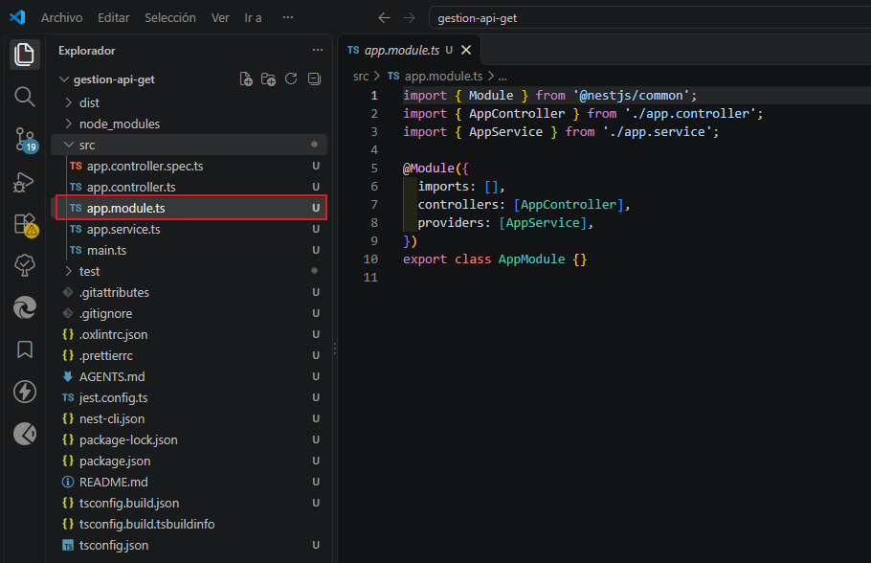

• app.controller.ts: Controlador básico encargado de recibir las solicitudes HTTP y retornar respuestas.
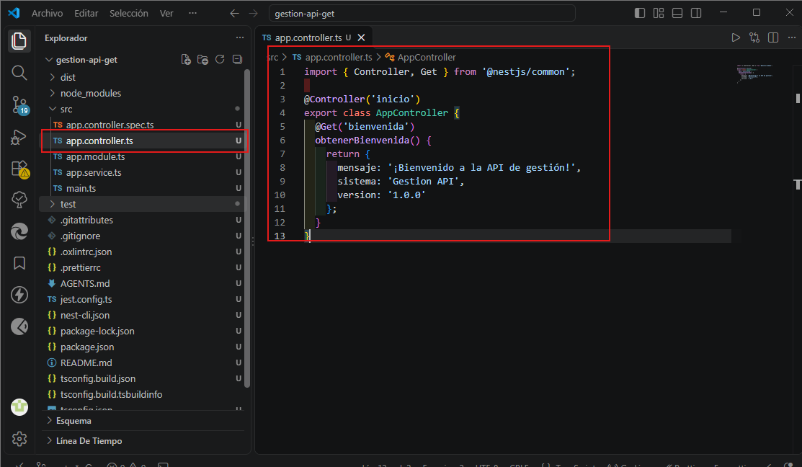
• app.service.ts: En este archivo básicamente es el servicio donde se implementa la lógica de negocio principal.
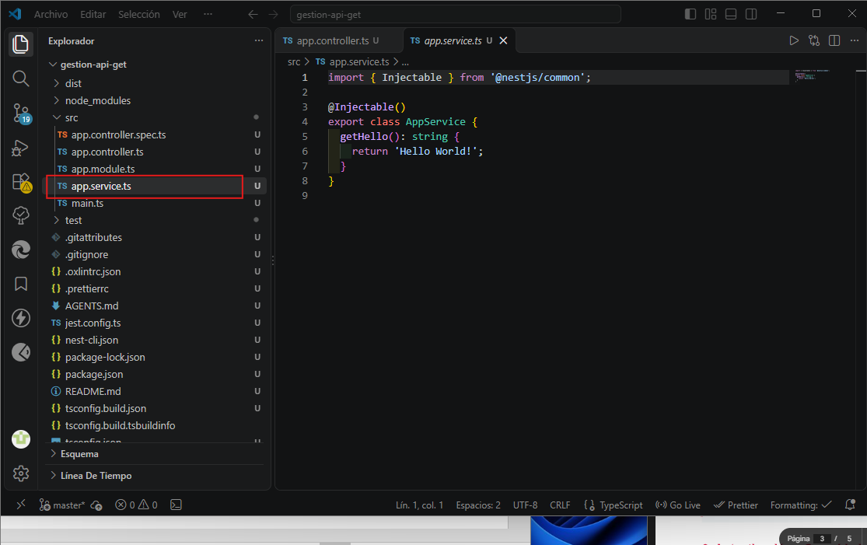

PARTE C. CONSTRUCCIÓN DEL ENDPOINT GET
Sobre el proyecto creado, se implementó el controlador InicioController configurado para atender la ruta base /inicio y la subruta GET /bienvenida, respondiendo exactamente en la URL requerida:
http://localhost:3000/inicio/bienvenida
import { Controller, Get } from '@nestjs/common';

@Controller('inicio')
export class AppController {
@Get('bienvenida')
obtenerBienvenida() {
return {
mensaje: '¡Bienvenido a la API de gestión!',
sistema: 'Gestion API',
version: '1.0.0'
};
}
}

Explicación Detallada del Código Línea por Línea
Este importa los decoradores necesarios desde el paquete oficial de NestJS. `Controller` se usa para declarar clases controladoras y `Get` para mapear peticiones de lectura HTTP.
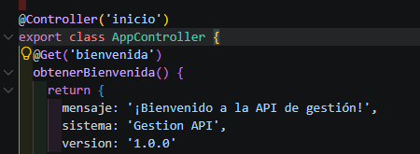
Este el decorador de clase que registra `InicioController` como un controlador de peticiones web y va a establecer la ruta base `/inicio`. Todas las rutas definidas dentro de esta clase compartirán este prefijo.
Este define y exporta la clase en TypeScript llamada `InicioController`, permitiendo que sea importada y registrada en el arreglo `controllers` de `app.module.ts`.

Este es el decorador de método que indica que la función justo debajo responderá únicamente a peticiones HTTP que utilicen el método GET en la sub ruta `/bienvenida`. Combinado con la ruta base, conforma la URL completa: `http://localhost:3000/inicio/bienvenida`.
Es el nombre del método en TypeScript que ejecuta la lógica. En NestJS, el nombre del método es interno al código y no afecta la URL externa del endpoint.
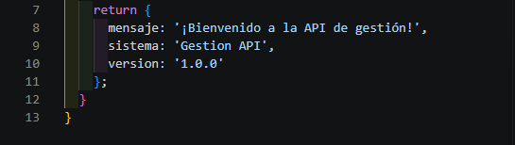

Pruebas del Endpoint en Clientes REST (Postman y Thunder Client)
Retorna un objeto JavaScript literal. NestJS detecta automáticamente que es un objeto y lo serializa de forma nativa a formato JSON con un código de estado 200 OK, respondiendo los datos de bienvenida, nombre del sistema y versión además para que funcione en la terminal debemos dar ctrl+c para parar el proceso y ya funciona si no dará error ypues lo volvemos a volver a iniciar el proceso con el npm run start
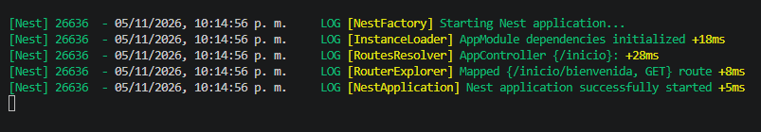
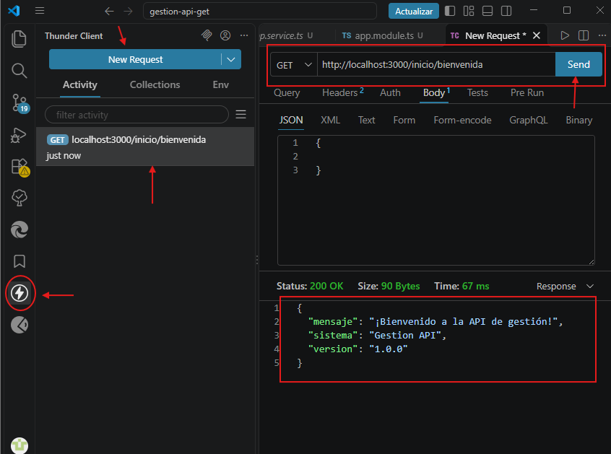
Para postman ingresamos a la aplicación y pegamos la ruta y damos al send y nos aparecerá el mensaje
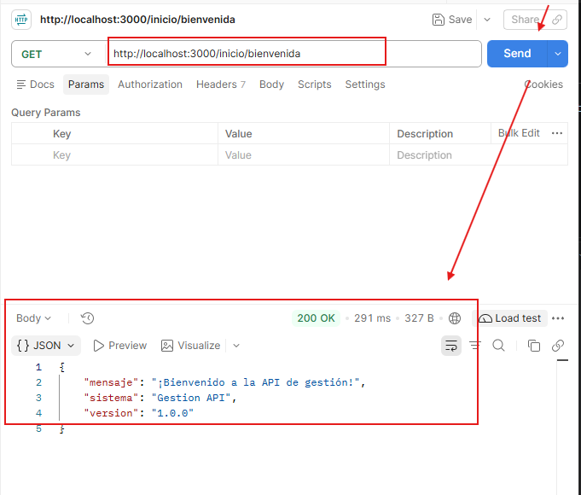

PARTE D. IDENTIFICACIÓN Y ANÁLISIS DE ERRORES

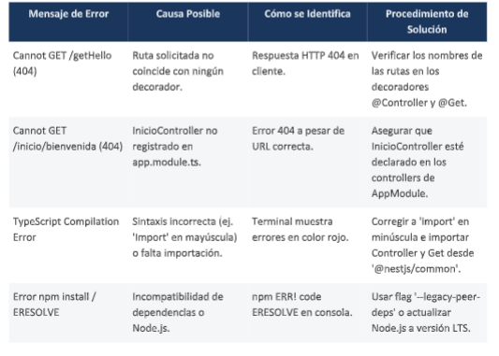
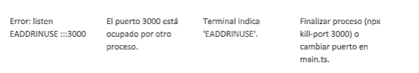

PREGUNTAS DE REFLEXIÓN Y CONCLUSIONES
• ¿Por qué es importante definir una arquitectura antes de desarrollar?
Evita el desorden en el código, previene trabajo repetitivo, facilita la integración en equipo y asegura que la aplicación escala adecuadamente.
• ¿Qué ventajas ofrece NestJS para organizar el backend?
Proporciona una arquitectura estándar basada en TypeScript, inyección de dependencias nativa y modularidad limpia.
• ¿Qué diferencia existe entre un Controlador y un Servicio?
El Controlador gestiona peticiones/respuestas HTTP (como InicioController), mientras que el Servicio contiene la lógica de negocio pura.
• ¿Por qué el nombre de una función no determina la URL?
Porque en NestJS las rutas se mapean mediante los decoradores HTTP (@Controller, @Get), desacoplando el código de la URL REST.

Referencias Bibliográficas
- Fowler, M. (2002). Patterns of Enterprise Application Architecture. Addison-Wesley Professional.
- Martin, R. C. (2017). Clean Architecture: A Craftsman's Guide to Software Structure and Design. Prentice Hall.
- NestJS Documentation. (2026). Controllers and Routing in NestJS. NestJS Official Documentation. https://docs.nestjs.com/controllers
- NestJS Documentation. (2026). Modules and Dependency Injection. NestJS Official Documentation. https://docs.nestjs.com/modules
- Newman, S. (2021). Building Microservices: Designing Fine-Grained Systems (2nd ed.). O'Reilly Media.
- Node.js Documentation. (2026). Node.js Runtime Environment Overview. OpenJS Foundation. https://nodejs.org/docs
- Richards, M., & Ford, N. (2020). Fundamentals of Software Architecture: An Engineering Approach. O'Reilly Media.

